机器人服务员
软件设计说明书
SDD-Team208
V1.4
分工说明
小组名称 | Robot2077
学号 | 姓名 | 本文档中主要承担的工作内容
17373016 | 徐强 | 主要编制人，范围、数据库设计、详细设计、运行与开发环境和需求可追踪性说明部分
17373294 | 付佳辉 | 审核人，体系结构设计与详细设计部分
17373347 | 郭立达 | 需求概述与详细设计部分
17373028 | 尹子鑫 | 体系结构设计与接口设计部分

版本变更历史
版本 | 提交日期 | 主要编制人 | 审核人 | 版本说明
v1.0 | 2020/04/19 | 徐强 | 付佳辉 | 初稿
v1.1 | 2020/04/21 | 徐强 | 付佳辉 | 根据讨论意见，修改了详细设计
v1.2 | 2020/04/23 | 尹子鑫 | 付佳辉 | 修改了相关表述，修改了体系结构设计部分和需求可追踪性说明部分。添加了目录
v1.3 | 2020/04/24 | 徐强 | 付佳辉 | 修正了类图中的错误以及状态图中连线不规范的问题
v1.4 | 2020/05/20 | 尹子鑫 | 付佳辉 | 基于开发进度修改详细设计
v1.5 | 2020/06/07 | 徐强 | 付佳辉 | 基于实际成果修改需求可追踪性说明

目录
目录 III
1. 范围 1
1.1 项目概述 1
1.2 文档概述 1
1.3 术语和缩略词 2
1.4 引用文档 2
2. 需求概述 3
2.1 业务需求 3
2.2 数据需求 3
2.3 功能需求 4
2.4 非功能需求 5
2.5 用户界面需求 5
3. 数据库设计 5
4. 体系结构设计 7
4.1 总体结构 7
4.2 软件体系结构 8
4.2.1 类图 9
4.2.2 时序图 10
4.2.3 状态图 12
4.3 硬件体系结构 13
5. 接口设计 14
5.1 用户接口 14
5.2 软件接口 17
6. 详细设计 23
6.1 机器人基础模块 23
6.2 主动控制模块 25
6.3 导航模块 28
6.4 目标检测与抓取 35
7. 运行与开发环境 41
7.1 运行环境 41
7.1.1 硬件环境： 41
7.1.2 软件环境： 42
7.2 软件环境 43
7.2.1 硬件环境 43
7.2.2 软件环境 43
8. 需求可追踪性说明 43
8.1 功能需求 43
8.1.1 主动控制功能 43
8.1.2 导航功能 44
8.1.3 目标检测抓取功能 44
8.2 非功能需求 45
8.2.1 性能指标 45
8.2.2 质量属性 45

范围

项目概述
服务型机器人是一种半自主或全自主工作的机器人，它能完成有益于人类健康的服务工作，主要包括运输、清洁、监护等工作。本小组开发的机器人服务员属于服务型机器人的一种，其具有以下基本功能：
- 机器人的主动控制，细分为运动控制和机械臂控制
- 静态或动态障碍物避障
- 机器人利用传感器实时建立环境地图
- 机器人根据地图和自身的位置信息实现动态路径规划及导航控制
- 检测、识别并定位环境中的特定目标，动态接近目标物
- 抓取目标物
- 语音识别
为了保证上述功能能够被快速、准确地完成，该机器人需要具备足够的计算能力和存储能力。面对使用者提出的指令，要求机器人响应时间不超过1秒，同时在机器人未被使用10分钟后，其应自动进入待机状态以减少能耗。为了进一步提高使用者使用的舒适度，该机器人具备简洁易懂的UI界面和语音识别模块，使用者既可以通过UI界面操控，也可以通过语音来传达命令。如果在运行过程中发生故障，具体的故障信息将会显示在UI界面中，并且根据不同的故障类型提供可行的解决方案。
我们开发的机器人服务员有多种应用场合，例如餐厅、书店等服务场所，医院、养老院等监护场所以及家庭生活场所，能够为用户提供安全、稳定、高效的服务。

文档概述
本文档为软件设计说明文档，包括范围、需求概述、数据库设计、体系结构设计、接口设计、详细设计、运行与开发环境和需求可追踪性说明等内容。本文档根据软件开发计划和软件需求规格说明书，明确软件的总体设计和详细设计。旨在确定软件的数据库、接口和功能模块等内容，为下一步实际编写程序打造良好规范。

术语和缩略词
缩写：
- ROS：机器人操作系统(Robot Operating System)的英文缩写，是用于编写机器人软件程序的一种具有高度灵活性的软件架构
- VS Code：Visual Studio Code的缩写，是Microsoft发布的一款跨平台源代码编辑器
- RoboWare IDE：基于VS Code的，专为ROS（indigo / jade / kinetic）设计的一款IDE
技术术语：
- Ubuntu：是一个以桌面应用为主的Linux操作系统
- ROS Kinetic Kame：ROS的一个系统版本，求新的同时兼顾稳定性
- Github：一个面向开源及私有软件项目的托管平台

引用文档
文档格式要求按照国标GB/T8567-2006计算机软件文档编制规范，主要参考了软件开发计划GB8567-2006 (SDP)。
参考的文档包括：
- 《SDP-软件开发计划-Team208 v1.1》
- 《SRS-软件需求规格说明书-Team208 v1.2》
参考的书籍包括：
- 《软件项目管理》 朱少民，韩莹 编著，人民邮电出版社
- 《软件项目管理》 Rajeev T. Shandilya 编著，科学出版社

需求概述

业务需求
本服务型机器人旨在室内或平坦的地面上为用户提供服务，主要有主动控制、导航和目标抓取三个主要功能。
用户可以使用控制面板或语音识别系统向机器人服务员下达指令，主动控制其移动以及机械臂的抬升与抓取。
用户可以通过控制面板选择希望机器人服务员到达的地点，机器人收到命令后，根据建好的地图，自动寻找最佳路径前往该地点。
用户可以在控制面板上选择希望机器人抓取的物品，机器人会自动检视环境中的物体，找出匹配物品，并利用机械臂自动抓取。

数据需求
本软件共涉及用户、机器人、目标物、环境、传感器和机械臂共六个实体：
用户实体的属性包含手柄数据、界面操作数据和语音指令，可以完成选取目标物、主动控制机器人移动和操作设置等功能；
机器人实体的属性包含地图数据、目标ID、目标物定位数据、路径规划数据和自身位置数据，可以完成目标定位、建立地图和操作机械臂等操作；
目标物实体的属性包含目标ID和特征信息；
传感器实体的属性包含环境检测信息，可以完成环境检测和目标检测；
机械臂实体的属性包含姿态数据和机械臂状态数据，受机器人实体控制且可以完成抓取目标物的操作。
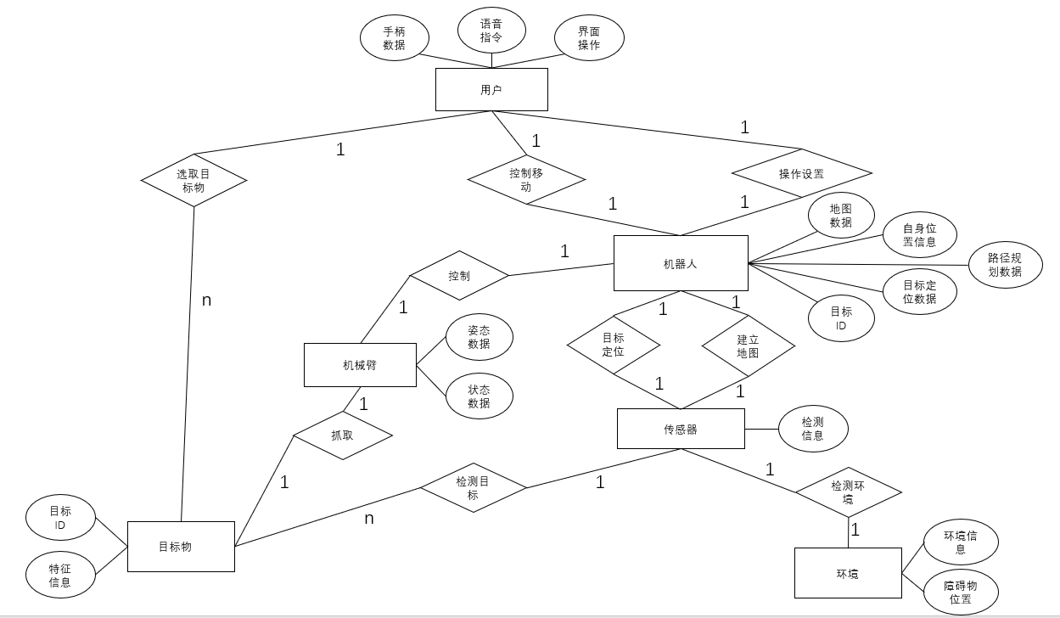
图 1 实体-关系总图
由上可抽象出6类，其中4个基本类和2个控制类。4个基本类分别为地图类、运动模块类、机械臂类和目标物类；2个控制类分别为导航系统和目标检测系统。类之间互相协同通信，共同完成机器人服务员的业务需求。

功能需求
- 主动控制功能：主要通过运动控制，避障模块，机械臂控制模块协作工作实现。用户主要通过控制手柄来控制机器人的前后左右移动、姿态的旋转和机械臂的控制；
- 导航功能：主要通过运动控制，建立地图，路径规划，自动避障模块协作工作实现。机器人可以通过巡逻建立地图，也可以接收用户导入的地图。建立地图后，用户可以通过控制面板添加和删除任意目标位置。之后用户可以指定目标位置，然后机器人自动规划路径移动到目标位置处。
- 目标检测抓取功能：主要通过目标检测，机械臂控制，运动控制，自动避障模块协作工作实现。机器人通过传感器自主检测环境中的潜在抓取目标，由用户来指定抓取目标，然后机器人自主调整姿态并控制机械臂进行抓取。

非功能需求
- 足够的处理能力和存储能力；
- 短时间响应。机器人应当在1秒内相应用户的指令；
- 机器人未收到指令达到10分钟即进入待机模式；
- 系统故障率需保持在1%以下，且发生故障时不会对用户造成伤害；
- 机器人运动速度保持在1米/秒左右，偏差应当小于0.1米/秒。

用户界面需求
用户控制界面是用户与系统交互的主要途径。机器人的三个主要功能都与用户界面息息相关，用户使用控制界面即可完成对机器人的所有操作。整个用户界面可大致分为4个界面：
- 主界面：提供建立地图、手动控制、导航控制和目标抓取功能的按钮；
- 手动控制界面：可手动控制机器人的移动和机械臂的移动；
- 导航界面：可在地图中选择路径点，让机器人自动导航到指定位置；
- 目标检测与抓取界面：可选择机器人检测到的可抓取目标物，并实行抓取。

数据库设计
本系统的数据库存储内容为地图信息、导航路径点信息以及操作日志。
机器人在建立地图后，在数据库中建立新的地图表项，并将地图文件索引存入；在机器人导入已有地图时，输入地图标签，从数据库中获取文件索引，完成地图文件的导入。地图编号使用一个int类型数据存储，地图文件的索引使用一个string类型数据存储。
在导航功能中，用户首先在界面上选择目标点并指定机器人到达此处时的朝向，程序将目标点的坐标信息和机器人朝向信息一同存入数据库中。路径点编号和对应地图编号分别用一个float类型数据存储；坐标信息中的X坐标和Y坐标分别用一个float类型数据存储；机器人朝向信息使用一个float类型数据存储，表示机器人朝向从X轴正方向逆时针偏转的角度值。
操作日志中，主要记录了系统执行过的操作、操作进行的时间以及操作结果。日志信息可以用来帮助开发人员检测系统的执行是否正确，当出现故障时，也可以用于排查、定位故障发生位置。
数据表如下：
表 1 地图数据表
名称 | 字段名称 | 数据类型 | 主键 | 是否非空
地图编号 | Id | int | Yes | Yes
文件索引 | Dir | string | No | Yes

表 2 路径点数据表
名称 | 字段名称 | 数据类型 | 主键 | 是否非空
路径点编号 | Point_id | int | Yes | Yes
地图编号 | Map_id | int | Yes | Yes
X坐标 | Position_x | float | No | Yes
Y坐标 | Position_y | float | No | Yes
朝向 | Direction | float | No | Yes

表 3 日志数据表
名称 | 字段名称 | 数据类型 | 主键 | 是否非空
日志编号 | Log_id | int | Yes | Yes
日志时间戳 | Log_time | date | No | Yes
操作 | Operation | string | No | Yes
操作结果 | Result | string | No | Yes

体系结构设计

总体结构
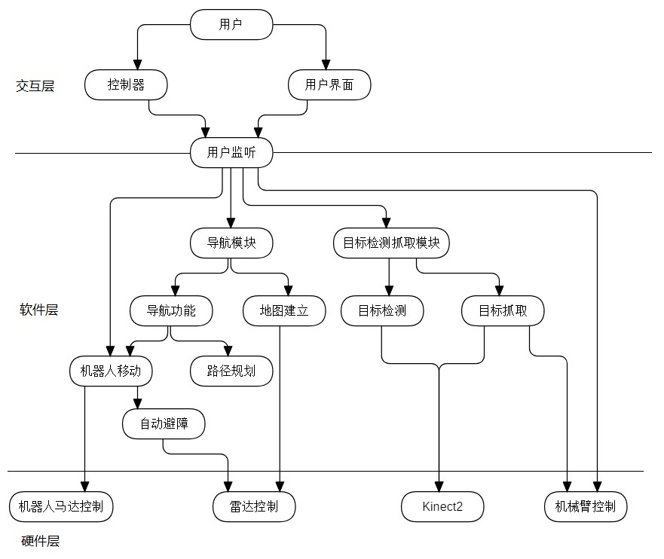
图 2 总体结构图
项目系统中包含三个层次，交互层、软件层和硬件层。
交互层为用户与系统交互的接口，用户可以在用户界面中获取系统反馈的消息，并使用控制器或者用户界面来向系统下达指令。用户监听模块会监听用户的输入消息，并将这些消息打包发送给软件层进行处理。
软件层接收到消息后，会根据用户的指令，进入不同模块进行处理，其中包括导航模块和目标检测抓取模块。导航模块会根据用户的指令，会实施地图建立或导航操作。目标检测抓取则会分别实施检测或抓取操作。
硬件层为软件实施的操作提供硬件支持。这一部分已经有启智ROS机器人实现。

软件体系结构
本项目采取基于事件驱动的软件体系结构。由于本项目的开发基于ROS系统，在ROS系统中，每个节点之间的交互是通过发布者-订阅者模式来进行的。每个节点会将一个消息Msg发布到一个Topic中，然后另外一个节点会订阅Topic，并从其中获取消息Msg。在事件驱动体系结构中，系统的传入请求（事件）被收集到一个或多个中央事件队列中。从事件队列中，事件被转发到要处理事件的后端服务。使用事件驱动体系结构，组件可以做到高内聚、低耦合，且可以做到异步通信。
在本项目系统中用户的输入会被视为事件Event发布给UserListen模块，然后UserListen模块根据用户输入类型，将事件转发给不同的子模块进行处理。而在子模块中，信息之间的交互也是通过发布者-订阅者模式实现的。软件与硬件之间的交互也是通过发布者-订阅者模式实现的。
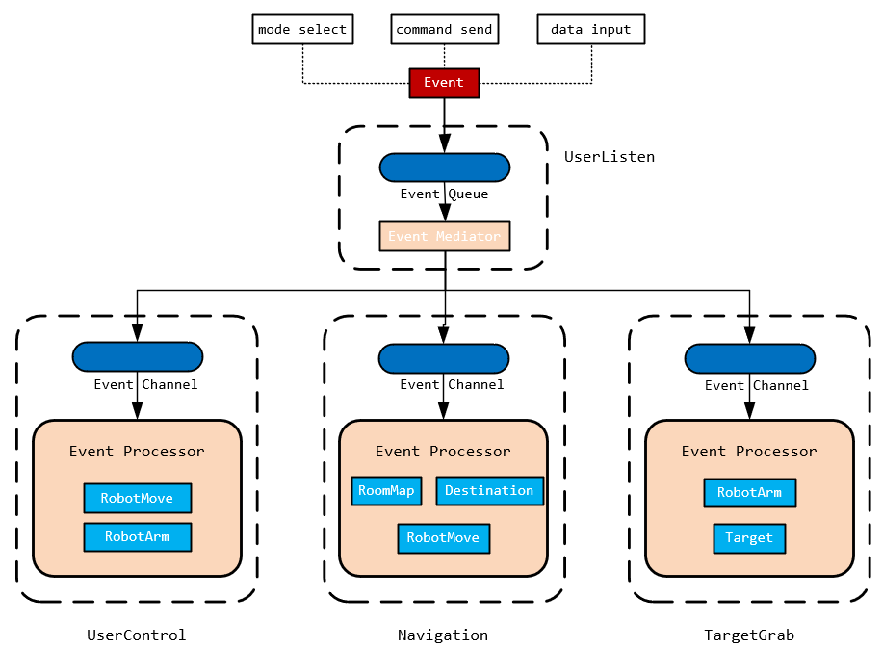
图 3 软件体系结构图

类图
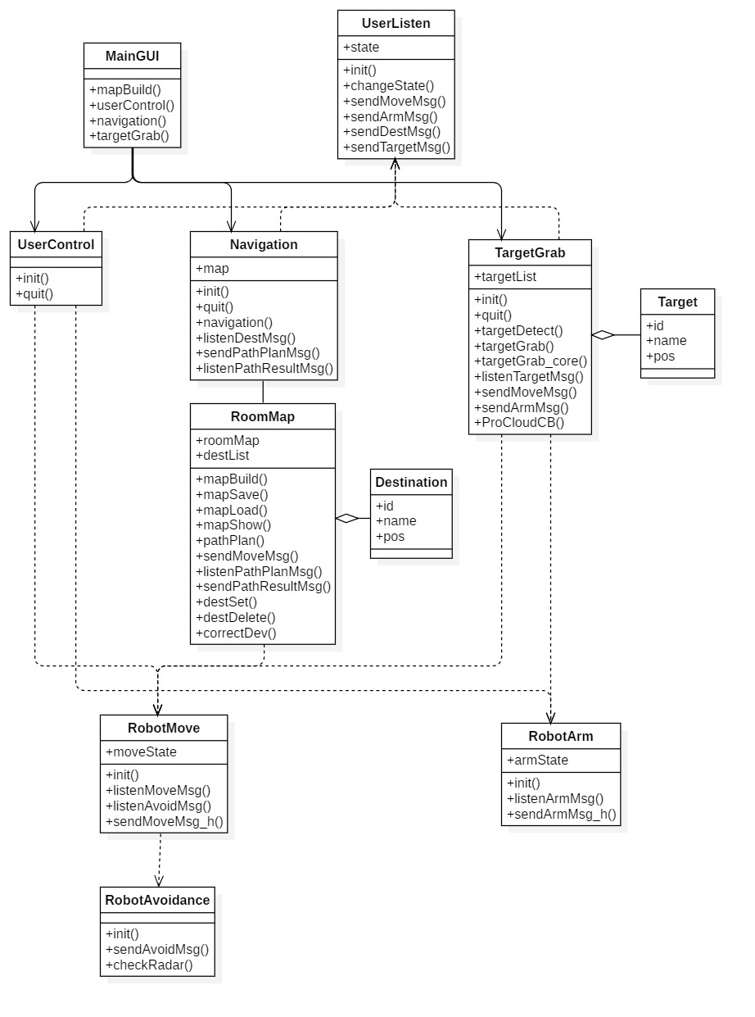
图 4 主要类图

基于之前的需求文档的类图，细化出了每个类应当具有的属性与方法。
MainGUI类是用于控制主GUI，其作用在于当用户选择特定功能后，将控制权交给特定的主控类来处理。
UserListen类是用于监听用户输入，包括用户使用手柄等控制器进行主动控制，或者用户选定某一目的地进行导航或选定某一目标物进行抓取。该类通过监听用户的输入，然后将信息发布出去，交给特定的类进行处理。为了保证信息发布的准确性，该类有个state属性，用于控制具体监听用户的某类信息，这一点会在后续详细设计中介绍。
UserControl类作为主动控制功能的主控类，主要工作是设置UserListen类的state，设置为可以监听用户对机器人移动和机械臂控制。
Navigation类作为导航功能的主控类，主要工作是建立地图，以及收到用户目的地指令时调用导航功能进行导航。
RoomMap类作用是维护房间地图信息，包括房间地图以及房间中的关键目的地。可以实现地图建立、存储、读取，目的地设置和删除，以及具体实现导航功能。
Destination类负责记录目的地信息，有ID，名称和位置信息。
TargetGrab类作为目标检测抓取功能的主控类，主要工作是检测并记录机器人当前可以看到的目标物，并提供自动抓取操作。
Target类负责记录目标物信息，有ID，名称和位置信息。
RobotMove类作用是控制机器人移动，通过接收其他类发送的MoveMsg，以及避障模块提供的障碍物信息，判断是否会碰到障碍物。如果没有障碍物，会将收到的MoveMsg转发到底层机器人硬件接口。如果有障碍物，则会控制机器人迅速停止移动。
RobotAvoidance类负责监听雷达系统，判断是否会碰到障碍物。如果检测到障碍物，则发送障碍物信息到RobotMove类。
RobotArm类作用是控制机器人机械臂，接收其他类发出的ArmMsg，并转发到底层机器人硬件接口。

时序图
基于上述的实体或者控制类，采用如下的时序图实现共同工作，用户操控MainGUI上的可视化界面，首先选择要使用的工作模式，即选择主动控制/导航/目标检测抓取功能，UserListen初始态下监听该选择事件的发生，改变自身状态到工作模式对应的状态，继续监听该工作模式下后续具体指令事件的发生，并且负责分析指令内容，生成格式化的任务Message发布到具体负责该工作模式功能的Topic上，然后由具体的功能类TaskClass（包括Navigation，UserControl，TargetGrab）来处理该任务，最后返回给UserListen完成信息显示在GUI上，并且我们的任务都是可以安全中断的，即外部环境的变化导致任务失败时可以安全退出任务并返回到工作模式选择阶段，同时给用户发出警告。
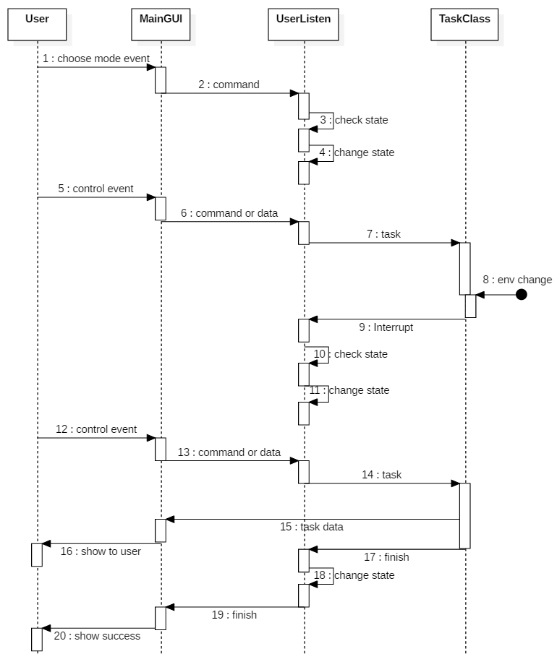
图 5 主要时序图

状态图
在上述工作流程中，其中多个模块都存在自身状态的切换，从项目的整体来看，我们主要控制MainGUI，UserListen以及各种TaskClass的状态，并且这三类实体的状态是高度同步的。当初始化之后，MainGUI进入选择工作模式的界面，UserListen进入监听GUI发送工作模式的状态，TaskClass进入等待任务状态。在选择工作模式之后，MainGU进入输入具体命令或数据的界面并将任务模式选择信息发送给UserListen，UserListen转化为监听GUI发送具体指令或数据状态。在用户发出某一模式下具体的指令后，经MainGUI，UserListen传递给TaskClass一个任务Message，然后该TaskClass转化为任务处理状态进行任务处理。并且考虑外部环境导致任务失败时中断进行状态复位。
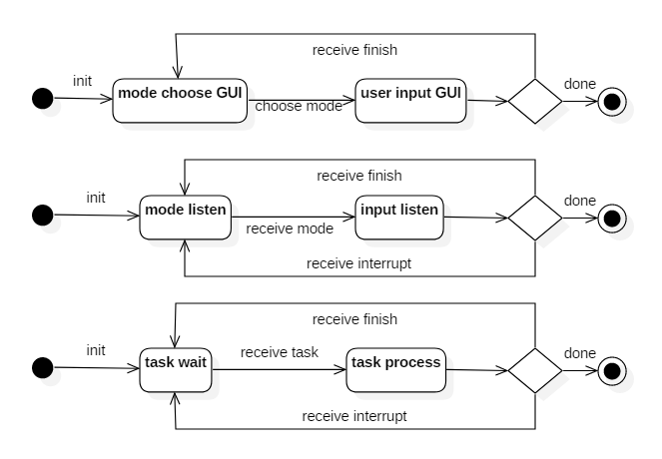
图 6 主要状态图

硬件体系结构
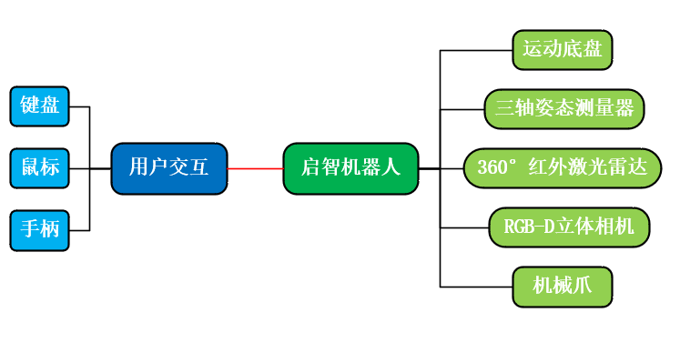
图 7 硬件体系结构
本项目主要涉及的硬件只要有用户交互和启智ROS机器人。
用户可以使用键盘鼠标或者手柄等控制器对系统下达指令。
启智ROS机器人中主要有运动底盘、三轴姿态测量器、红外激光雷达、RGB-D立体相机和机械爪等硬件。这些硬件为软件提供接口，与软件相互传输消息，共同完成用户下达的任务。

接口设计

用户接口
用户主要通过用户界面来访问和控制机器人。
系统在启动后，会先进入主界面，等待用户选择功能。用户可以点击对应按钮，进入到对应功能中。
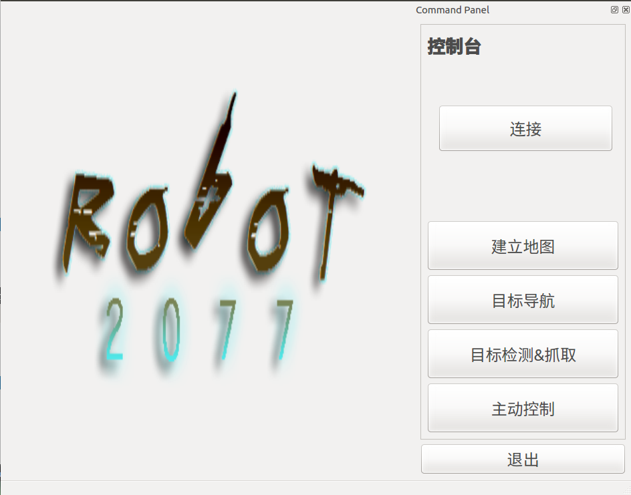
图 8 主界面
当系统在某一房间场景中第一次使用时，用户需点击“建立地图”按钮，开始建立地图。在此功能下，用户使用键盘或手柄进行远程控制，使机器人绕场一周，建立完整地图信息，以供后续模块使用。用户可以观察界面中实时显示的地图窗口，来确定是否完整建立地图。当然，用户也可以选取已有的地图文件。
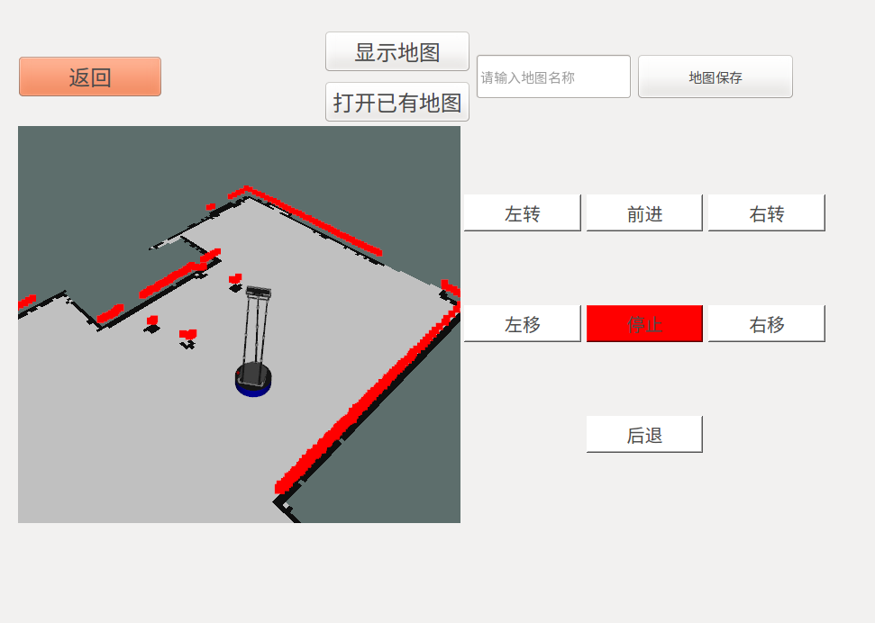
图 9 建立地图界面
当用户选择“主动控制”后，系统进入主动控制模块，并出现主动控制界面。用户可以通过点击界面中的按钮来控制机器人，也可以通过使用键盘或手柄来控制机器人，界面中会实时显示用户操作，并通过速度仪表盘显示机器人各向移动速度。具体控制方式以常用的Xbox手柄为例：用户摇动左摇杆，控制机器人的前后左右平移移动；用户摇动右摇杆，控制机器人的原地旋转；用户还可以使用手柄的LB、RB分别控制机械臂的上升和下降，使用LT和RT分别控制机械臂的抓紧和放松。目前机器人各向移动控制已经实现，但由于实验模拟器限制，尚未实现机械臂控制功能。
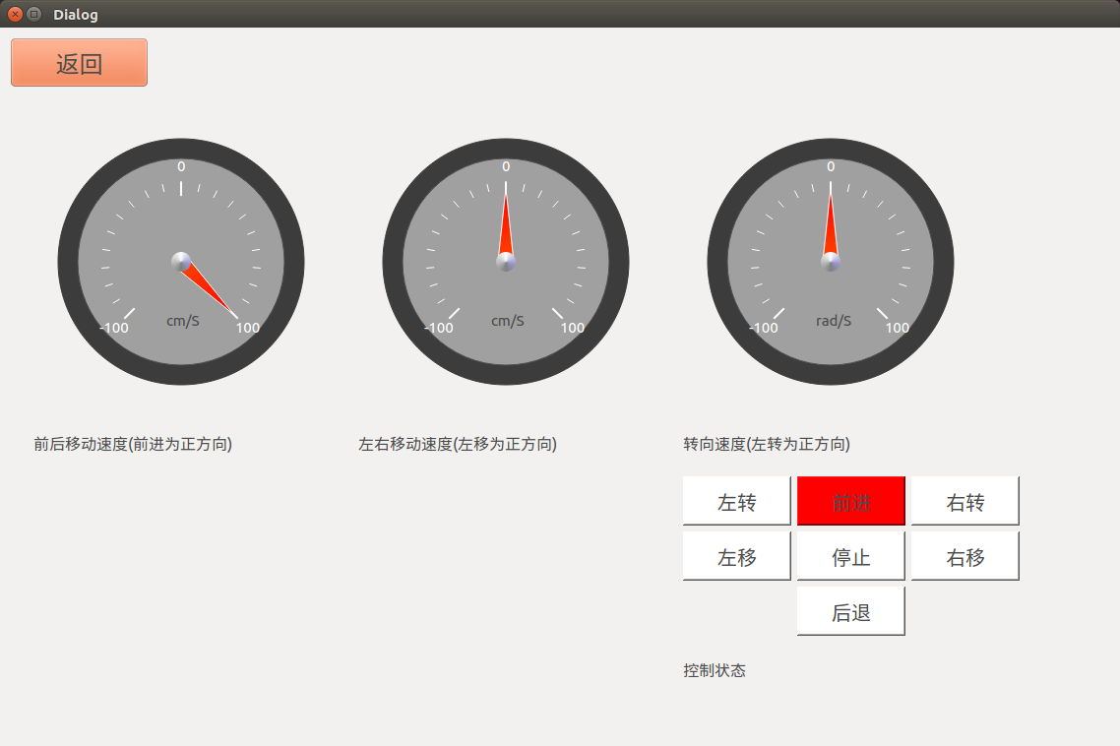
图 10 主动控制界面
当用户选择“目标导航”后，系统进入导航界面。用户可以在此界面中点击“设置目标点”按钮选定前进目标以及到达后机器人朝向，机器人将会自行设计前进路线，并前往此目标。目前已经实现了单目标点导航功能，并在界面中的地图窗口能够实时显示机器人的位置；下一步将加入多目标顺序导航功能以及目标点在地图窗口的实时显示功能。
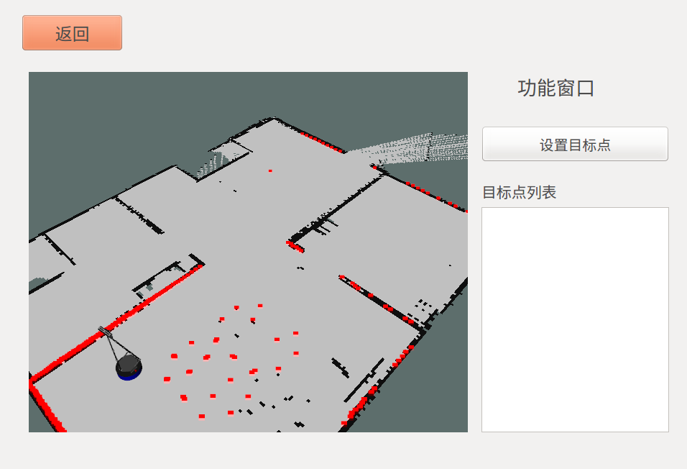
图 11 导航界面
当用户选择“目标检测&抓取”后，系统进入目标检测抓取界面。机器人会检测出桌面位置以及桌面上的物品，并显示在界面里。用户可以选择某一物品，让机器人自动抓取。目前正在进行目标检测功能的测试，同时因为模拟环境中机器人没有机械臂功能，故尚未实现目标抓取功能。
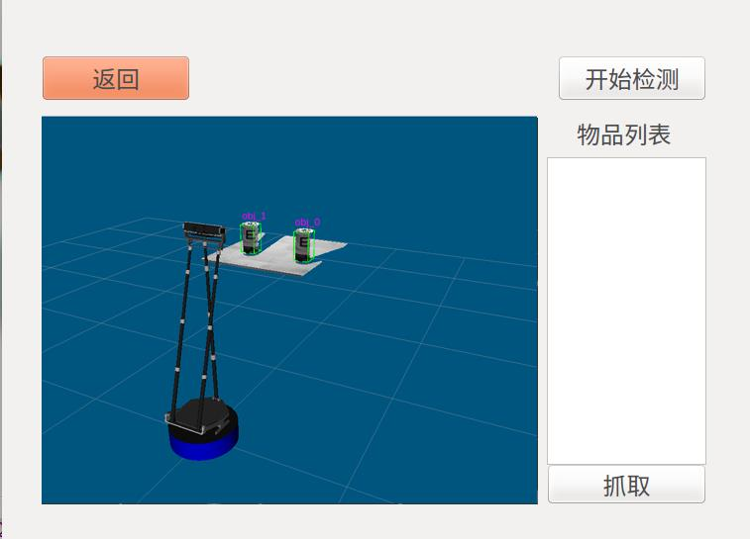
图 12 目标检测与抓取界面

软件接口
在该部分里，将会对体系结构设计部分中的类图，进行详细描述。以表格的形式分别介绍每个类的属性和方法的类型，参数等信息。以及类图中没有展示的一些消息类的具体内容。
表 4 UserControl类
Item | Name | Type | ParamType1 | ParamType2
oper1 | mapBuild | void
oper2 | userControl | void
oper3 | navigation | void
oper4 | targetGrab | void

表 5 UserListen类
Item | Name | Type | ParamType1 | ParamType2
attr1 | state | State
oper1 | init | void
oper2 | changeState | void | State
oper3 | sendMoveMsg | void | MoveMsg
oper4 | sendArmMsg | void | ArmMsg
oper5 | sendDestMsg | void | DestMsg
oper6 | sendTargetMsg | void | TargetMsg
在UserListen类中，state属性是一个enum类型，包括3个值：move，dest，target。这3个值分别表示3种状态。在move状态下，该类只监听用户对机器人主动控制的消息，而对DestMsg与TargetMsg不理会。而在dest，target状态下，分别对应监听DestMsg与TargetMsg，对用户主动控制消息不理会。这样可以保证在导航和抓取的过程中，防止用户误操作手柄，对机器人移动造成影响。系统在调用不同功能时，会首先改变UserListen的状态，以便获取需要的消息。

表 6 UserControl类
Item | Name | Type | ParamType1 | ParamType2
oper1 | init | void
oper2 | quit | void
表 7 Navigation类
Item | Name | Type | ParamType1 | ParamType2
attr1 | map | RoomMap
oper1 | init | void
oper2 | quit | void
oper3 | navigation | void | Position
oper4 | listenDestMsg | void | DestMsg
oper5 | sendPathPlanMsg | void | PathPlanMsg
oper6 | listenPathResultMsg | int | PathResultMsg
Navigation类的navigation方法的参数为Position类型，用来标记导航的目的坐标。调用该方法，会使机器人从当前位置开始，导航移动到输入的目的坐标。通过发送PathPlanMsg，向导航实现部分传达导航指令，然后监听PathResultMsg，获取导航的结果，判断是否成功。
表 8 RoomMap类
Item | Name | Type | ParamType1 | ParamType2
attr1 | map
attr2 | destList | List<Destination>
oper1 | mapBuild | void
oper2 | mapSave | void | string(file)
oper3 | mapLoad | void | string(file)
oper4 | mapShow | void
oper5 | pathPlan | void | Position | Position
oper6 | sendMoveMsg | void | MoveMsg
oper7 | listenPathPlanMsg | void | PathPlanMsg
oper8 | sendPathResultMsg | void | PathResultMsg
oper9 | destSet | void | Destination
oper10 | destDelete | void | int
Oper11 | correctDev | Bool | Position
在RoomMap类中，map记录了当前的地图信息，destList记录了当前标定的路径点。pathPlan即为导航功能实现部分，监听Navigation发送的请求，并返回导航结果，该方法的两个参数分别是起始位置和目的位置。

表 9 Destination类
Item | Name | Type | ParamType1 | ParamType2
attr1 | id | int
attr2 | name | string
attr3 | pos | Position

表 10 TargetGrab类
Item | Name | Type | ParamType1 | ParamType2
attr1 | targetList | List<Target>
oper1 | init | void
oper2 | quit | void
oper3 | targetDetect | void
oper4 | targetGrab | void | int
oper5 | targetGrab_core | void | int
oper6 | listenTargetMsg | void | TargetMsg
oper7 | sendMoveMsg | void | MoveMsg
oper8 | sendArmMsg | void | ArmMsg
oper9 | ProCloudCB | void | CloudMsg
TargetGrab类中，targetList记录targetDetect方法检测到的目标物信息。targetGrab方法用于实现目标抓取功能，参数是目标物的ID。

表 11 Target类
Item | Name | Type | ParamType1 | ParamType2
attr1 | id | int
attr2 | name | string
attr3 | pos | Position

表 12 RobotMove类
Item | Name | Type | ParamType1 | ParamType2
attr1 | moveState | MoveMsg
oper1 | init | void
oper2 | listenMoveMsg | MoveMsg
oper3 | listenAvoidMsg | AvoidMsg
oper4 | sendMoveMsg_h | MoveMsg
RobotMove类中的moveState用于记录向底层硬件发送的MoveMsg。如果没有障碍物，moveState则为接收到的MoveMsg。如果有障碍物，则不论接收到任何MoveMsg，moveState会强制变为停止状态。

表 13 RobotAvoidance类
Item | Name | Type | ParamType1 | ParamType2
oper1 | init | void
oper2 | sendAvoidMsg | AvoidMsg
oper3 | checkRadar | void

表 14 RobotArm类
Item | Name | Type | ParamType1 | ParamType2
attr1 | armState | ArmMsg
oper1 | init | void
oper2 | listenArmMsg | ArmMsg
oper2 | sendArmMsg_h | ArmMsg

表 15 Position类
Item | Name | Type | ParamType1 | ParamType2
attr1 | x | float
attr2 | y | float
attr3 | z | float
attr4 | theta | float

表 16 MoveMsg类
Item | Name | Type | ParamType1 | ParamType2
attr1 | x | float
attr2 | y | float
attr3 | z | float
MoveMsg类中，x、y表示在前后左右平移的速度，z表示旋转的角速度。
表 17 ArmMsg类
Item | Name | Type | ParamType1 | ParamType2
attr1 | lift | float
attr2 | lift_vel | float
attr3 | gripper | float
attr4 | gripper_vel | float
ArmMsg类中，lift表示机械臂抬升高度，lift_vel表示抬升速度，gripper表示机械爪间距，gripper_vel表示机械爪移动的角速度。

表 18 DestMsg类
Item | Name | Type | ParamType1 | ParamType2
attr1 | destId | int

表 19 TargetMsg类
Item | Name | Type | ParamType1 | ParamType2
attr1 | targetId | int

最后还有一个AvoidMsg消息，表示是否检测到障碍物。该消息中没有任何属性，当该消息被发出后，表示存在障碍物。

详细设计

机器人基础模块
机器人基础模块中主要包含机器人移动控制模块RobotMove和机械臂控制模块RobotArm。这两个模块为上层应用提供硬件交互接口，并对交互的信息进行监控，防止异常的消息发送给底层硬件。
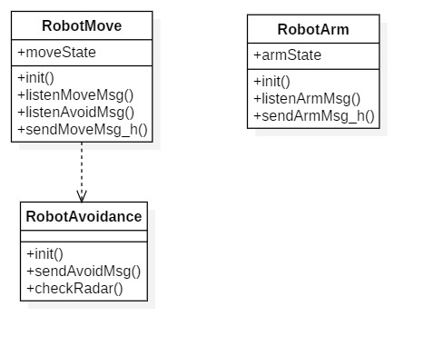
图 13 基础模块类图
机器人移动控制模块主要包含RobotMove和RobotAvoidance两个类。RobotMove类监听上层应用发送的机器人移动速度消息，并转发给底层硬件。RobotAvoidance类提供了避障检测服务。
在RobotMove中：
- listenMoveMsg函数从topic“/robot2077/robot_move/vel”中监听Movemsg类型的消息，并将消息存储到moveState属性中，用于后续转发。该函数在监听的过程中会过滤过大的速度，最大速度定义在参数LINEAR_VLE_MAX和ANGULAR_VEL_MAX中。Movemsg消息为在该模块中自定义的ROS消息，格式如下：

表 20 Movemsg消息格式
字段 | 意义
x | 机器人前后移动线速度
y | 机器人左右移动线速度
z | 机器人左右转动角速度
- sendMoveMsg_h函数用于将moveState属性中的速度发送类型为geometry_msgs::Twist的消息给底层硬件topic“/cmd_vel”。该函数为一个永久循环，每秒10次发送速度。在发送速度时会调用listenAvoidMsg函数，判断是否有障碍物，并对速度进行调整。Twist消息格式为：
表 21 Twist消息格式
字段 | 意义
linear.x | 机器人前后移动线速度
linear.y | 机器人左右移动线速度
linear.z | 恒为0值
angular.x | 恒为0值
angular.y | 恒为0值
angular.z | 机器人左右转动角速度
- listenAvoidMsg函数用于调用RobotAvoidance模块提供的服务IsAvoidance。
在RobotAvoidance中：
- checkRadar函数监听机器人雷达硬件发出的topic“/scan”，将其中的雷达距离信息保存起来用于查询。
- sendAvoidMsg提供了避障查询服务IsAvoidance，每当服务被请求，则会根据请求的速度推断出机器人移动角度，然后在该角度的-45°~+45°之间判断是否有障碍物。判断后返回一个k值，表示速度放缩大小。k值根据参数AVOIDANCE_DIS_MAX和AVOIDANCE_DIS_MIN来计算，范围为0~1。当离障碍物比较远时，k为1，即不减小速度；当距离障碍物在一定距离之内，k逐渐减小，速度逐渐减小；当距离小于一定距离时，k为0，速度为0。IsAvoidance是该模块中自定义的ROS服务，格式为：
表 22 IsAvoidance服务格式
字段 | 意义
x | 机器人前后移动线速度
y | 机器人左右移动线速度
k | 机器人避障减速系数
在RobotArm类中：
- listenArmMsg函数主要监听上层应用对机械臂控制消息，对该消息进行处理后转发给底层硬件，来控制机器人。该函数会监控对机械臂控制参数，防止对机械臂的异常操作。

主动控制模块
主动控制模块的主要功能是实现用户手动控制机器人和机械臂的运动，主动控制模块的实现主要依赖以下几个类的共同协作：
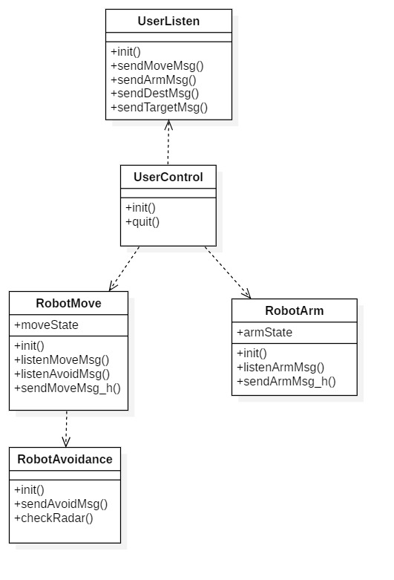
图 14 主动控制模块类图
主动控制模块的工作过程为：
- UserListen类会监听用户使用手柄等控制器进行主动控制的输入信号，整理后分别向RobotMove类和RobotArm类发送MoveMsg和ArmMsg；
主动控制功能主要依赖以下函数：
- 函数sendMoveMsg()
  - 生成一个广播对象vel_pub，并在参数中指明vel_pub将在主题“/robot2077/robot_move/vel”里发布Movemsg类型的数据；
  - 每当用户监听到键盘或者手柄的消息时，会从中提取出关键按键的值，从而生成速度Movemsg消息，使用vel_pub发送出去。
- 函数sendArmMsg()
  - 生成一个广播对象joint_ctrl_pub，并在参数中指明joint_ctrl_pub，在主题“/robot2077/robot_arm/mani_ctrl”里广播sensor_msgs::JointState类型的数据；
  - 定义一个机械臂控制消息对象ctrl_msg，并对其进行初始化。ctrl_msg的 name数组是关节名称；position数组是控制量，单位是米；velocity数组是运动速度，单位不定。每个数组都包含两个元素：lift表示机械臂，gripper表示手爪；
  - ctrl_msg赋值完毕后，使用对象mani_ctrl_pub将其发布到“/robot2077/robot_arm/mani_ctrl” 主题上；
- 当用户使用键盘操控时，按键定义为：
表 23 键盘按键控制方式
键盘按键 | 机器人运动方式
W | 机器人前进
X | 机器人后退
A | 机器人原地左转
D | 机器人原地右转
Q | 机器人边前进边左转
E | 机器人边前进边右转
Z | 机器人边后退边左转
C | 机器人边后退边右转
S | 机器人停止移动
I | 机械臂抬升
K | 机械臂放下
J | 机械臂抓取
L | 机械臂松开
- 当用户使用手柄操作时，按键定义为：
表 24 xbox手柄操作控制方式
手柄操作 | 机器人运动方式
左摇杆前推 | 机器人前进
左摇杆后推 | 机器人后退
左摇杆左推 | 机器人向左平移
左摇杆右推 | 机器人向右平移
右摇杆左推 | 机器人原地左转
右摇杆右推 | 机器人原地右转
按键A | 机器人停止移动
按下LT | 机械臂抬升
按下RT | 机械臂放下
按下LB | 机械臂抓取
按下RB | 机械臂松开

主动控制模块的状态图和时序图如下：
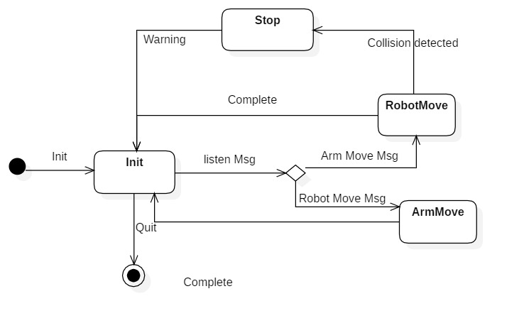
图 15 主动控制模块状态图

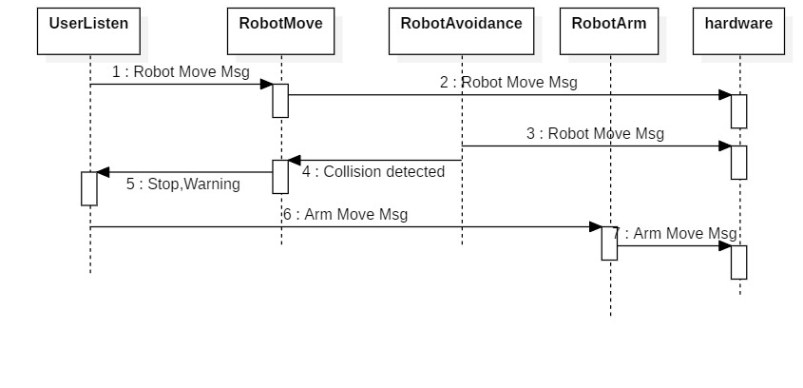
图 16 主动控制模块时序图

导航模块
导航模块需要实现首先可以通过SLAM技术建立环境地图并存入本地数据库记录中，之后基于该环境地图，用户可以在可视化地图界面中设定导航目的地或者按顺序标记若干个目标点，机器人实现自动导航到达目标点。在整个过程中机器人可以自动避障，并且在路径状态发生变化时可以动态重新规划导航路径。
对导航模块功能的实现主要依赖以下几个类的共同协作实现：
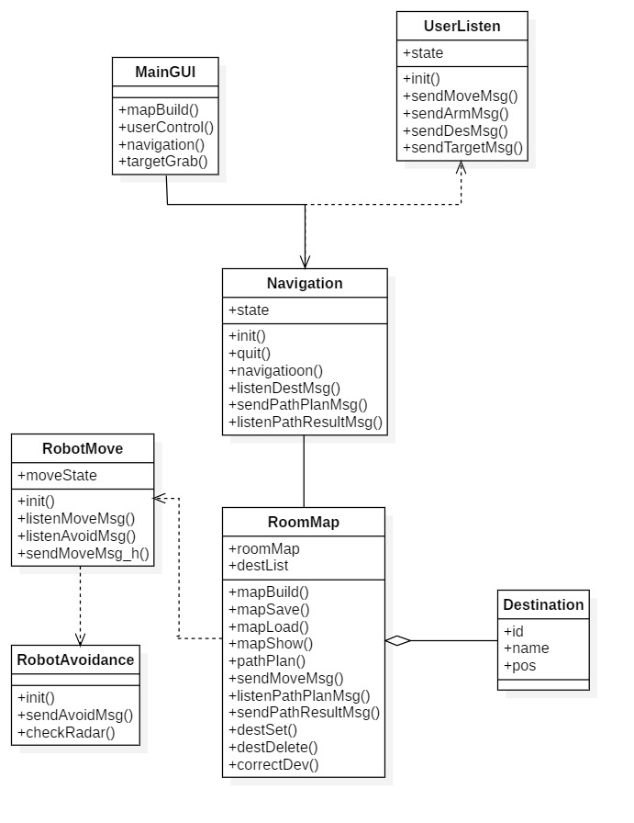
图 17 导航模块类图
导航模块主要由地图建立以及向目标导航两个过程组成，上述模块通过以下的方法协作完成上述过程：
- 地图建立：
用户可以在GUI界面中选择地图建立的选项，之后GUI界面会显示机器人所在环境的实时建图过程，用户可以通过手柄或者键盘控制机器人在环境中移动，直到GUI界面上实时显示的建图过程中表明所有区域已经被雷达成功扫描。具体的协作流程如下：
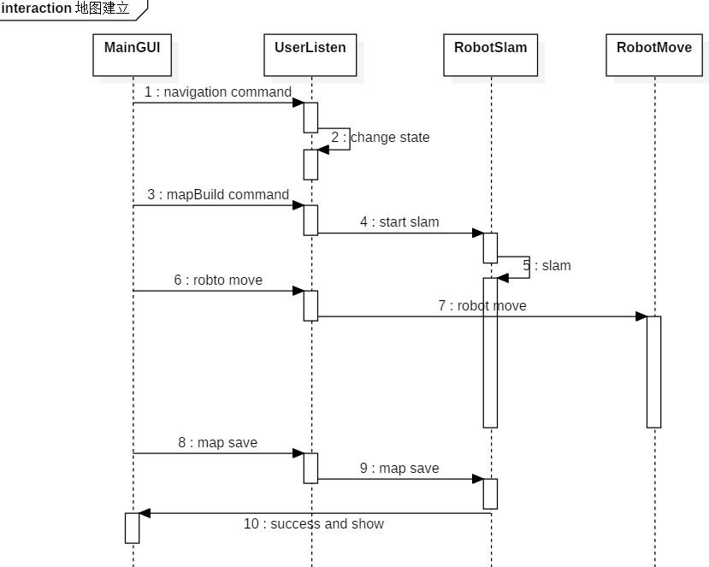
图 18 地图建立时序图
实时显示的建图过程采用如下表示形式：
表 25 地图颜色与意义
地图颜色 | 代表意义
红色 | 激光雷达探测到的障碍点（障碍物轮廓矩阵）
灰色 | 还没有探索到的未知区域
白色 | 已经探明不存在静态障碍物的区域
黑色 | 静态障碍物轮廓
图 19 地图颜色示例
地图建立的具体实现如下：
  - 用户在界面上选择导航功能后，UserListen监听到该消息后转化为导航状态，等待导航模式下可接受命令或数据
  - 用户发送建立地图命令，启动slam建图节点订阅sensor_msgs/LaserScan类型的主题robot2077/slam/scan，在用户推动机器人在环境中移动时，机器人上的激光雷达会周期性扫描环境并将自身探测到的消息发送到该主题上，每一条消息即代表了从当前机器人位置到周围环境的一次扫描信息，该消息类型定义如下：
表 26 RoomMap模块消息定义
字段 | 说明
Header header | ROS消息通用首部
float32 angle_min | 扫描开始的角度
float32 angle_max | 扫描结束的角度
float32 angle_increment | 两次测量之间雷达转过的角度值
float32 time_increment | 两次测量之间的时间间隔
float32 scan_time | 两次扫描的间隔时间
float32 range_min | 扫描过程障碍物的最近距离
float32 range_max | 扫描过程障碍物的最远距离
float32[] ranges | 每次测量时障碍物的距离
float32[] intensities | 每次测量的信号强度
除此之外，本项目还支持自定义雷达信息过滤器，保证slam建图中的雷达信息是可靠的。最后基于经过过滤的可靠雷达信息，使用gmapping算法来构建地图。
  - 地图使用二维矩阵表示，在矩阵中每个点对应地图图像中得一个像素点，有3种取值，分别为空闲(0)，已占用(100)和未知(-1)，并且将地图的元数据和具体数据发布到map_metadata (nav_msgs/MapMetaData类型)和map(nav_msgs/OccupancyGrid类型)两个主题上，消息格式如下：
表 27 hector_mapping节点消息定义
核心字段 | 说明
MapMetaData
uint32 width | 地图宽度
uint32 height | 地图高度
OccupancyGrid
MapMetaData info | 详细数据对应的元数据
int8[][] data | 二维矩阵数据，行优先
  - 最后用户在UI处输入地图名称并点击保存地图，后端调用map_server节点提供的服务将上述获得的信息以pgm和yaml的结构存储到本地地图数据库中。
- 导航
当可以查询到可用的地图时，用户变可以选择某一地图使用自动导航功能，该功能的实现主要依赖于Navigation模块提供的acml机器人定位算法以及move_base中的路径规划算法，其中acml定位算法的作用是获得机器人在环境地图中的实时位置信息，move_base模块中包含局部路径规划器local_planner和全局路径规划器global_planner，二者共同作用实现导航路径的规划和动态调整，并且将运动控制消息发送给底层运动模块。此外，避障模块也在导航运行中发挥作用。具体的协作流程如下图：
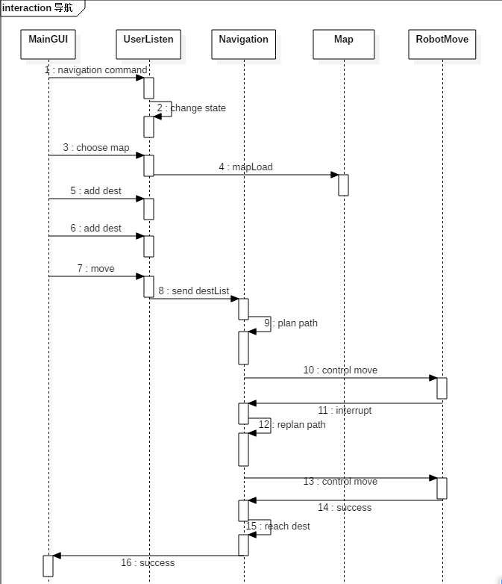
图 20 导航时序图
导航功能的具体实现如下：
- 首先在用户选定地图之后，mapLoad方法中启动map_server节点，该节点管理本地的地图数据库，提供static_map (nav_msgs/GetMap类型)的服务返回我们需要的地图信息(OccupancyGrid类型)。
- 在成功加载地图之后，Navigation模块中等待UserListen发送的destList消息获得导航目的点的信息。
- Navigation模块启动move_base节点依据destList的目的地信息和map_server的地图信息建立导航堆栈，首先计算local_costmap和global_costmap两种代价地图，然后由global_planner和local_planner节点基于代价地图规划路径，move_base结构如下图：
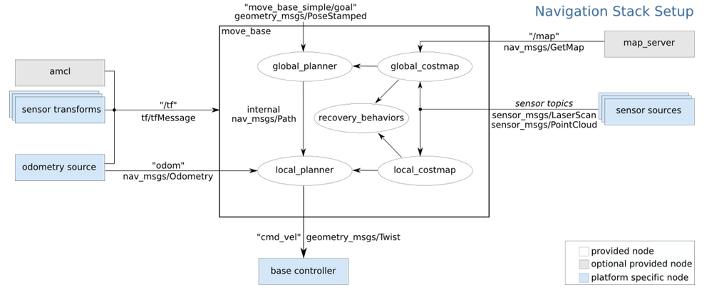
图 21 move_base结构图
其中：
- 使用DWA算法作为local_planner
- 使用Dijkstra算法作为global_planner
- 基于规划的路径将运动控制信息Movemsg发送到RobotMove模块中，该模块根据实时避障模块检测后控制机器人向目的地运动。
在导航模块中，我们类之间的交互主要依赖如下的消息类型：
- move_base_msgs::MoveBaseGoal类型：该消息是表示基于当前机器人建立的坐标系中目标坐标位置的数据结构。通过将用户在地图中标记的坐标点转化为该类型的消息发送给Navigation类，通常发送一个该数据结构的列表或者单个目标点。该消息具体格式如下：
表 28 MoveBaseGoal消息格式
字段 |  |  | 说明
geometry_msgs/PoseStamped target_pose | std_msgs/Header header |  | 消息头
geometry_msgs/PoseStamped target_pose | geometry_msgs/Pose pose | geometry_msgs/Point position | 目的地坐标(x,y,z)[float64]
geometry_msgs/PoseStamped target_pose | geometry_msgs/Pose pose | geometry_msgs/Quaternion orientation | 到达目的地之后机器人姿态方向(x,y,z,w)[float64]
- nav_msgs::Path类型：该消息表示基于某个目标点和当前机器人位置规划的路径，由move_base模块产生，基于该消息控制机器人移动完成导航。该消息具体格式如下：
表 29 Path消息格式
字段 | 说明
std_msgs/Header header | 消息头
geometry_msgs/PoseStamped[] poses | 路径上的点的列表
在导航过程中Navigation类的状态转移如下：
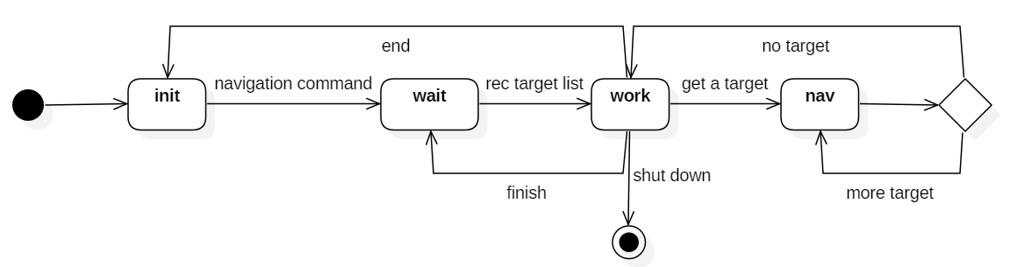
图 22 Navigation类的状态图

目标检测与抓取
模块的详细类图、状态图与时序图如下：
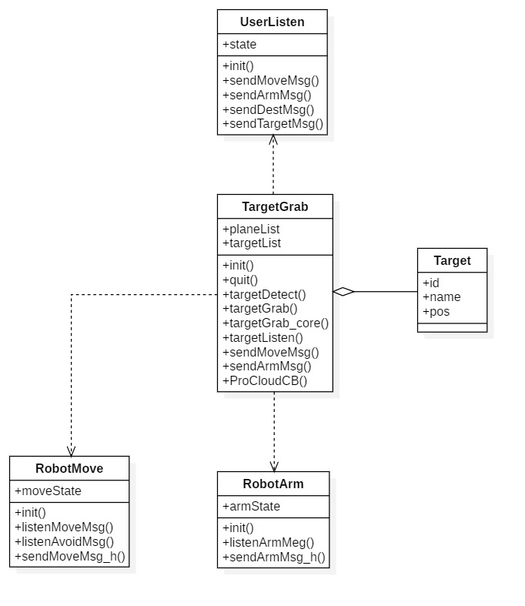
图 23 目标检测和目标抓取模块类图
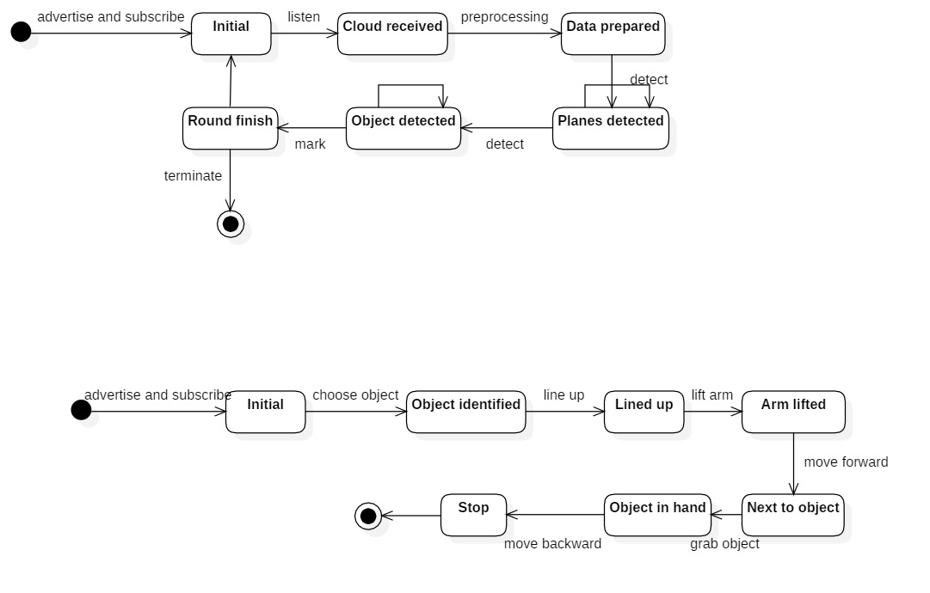
图 24 目标检测子模块状态图
图 25 目标抓取子模块状态图
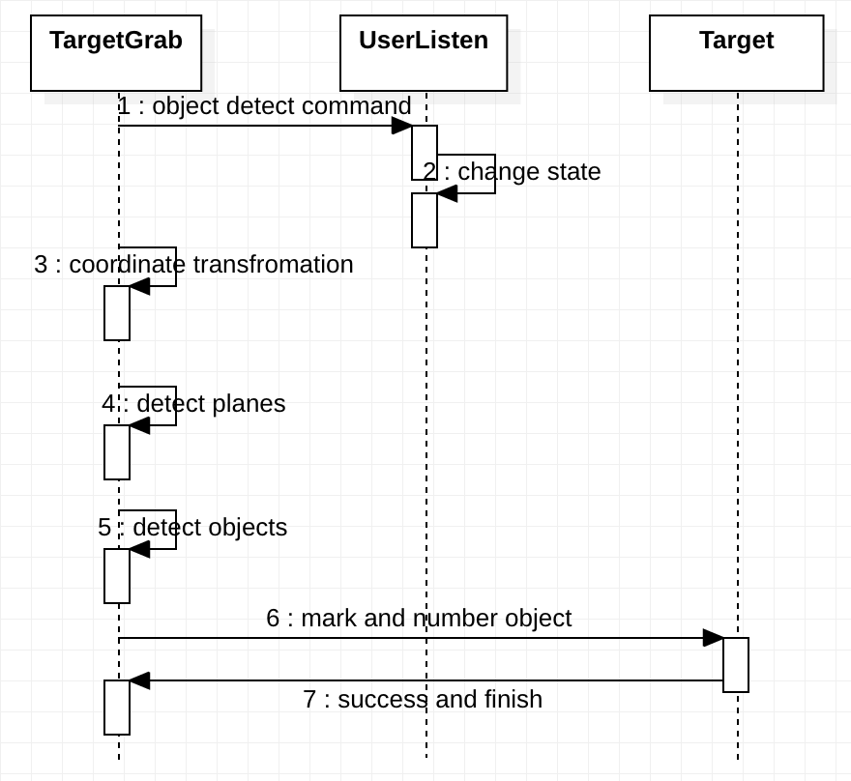
图 26 目标检测子模块时序图
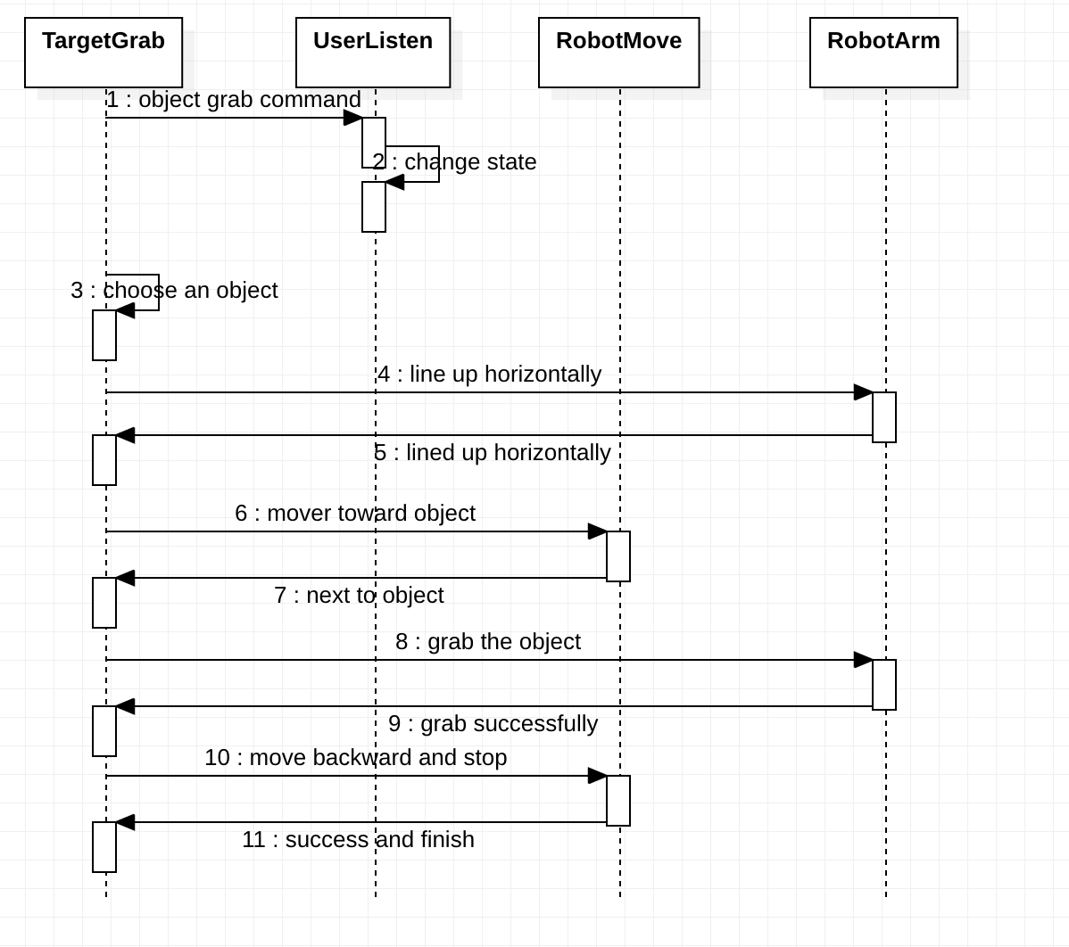
图 27 目标抓取子模块时序图
如上图所示，该模块可以分为目标检测和目标抓取两个子模块，其中目标抓取需要建立在目标检测已经完成的基础上。
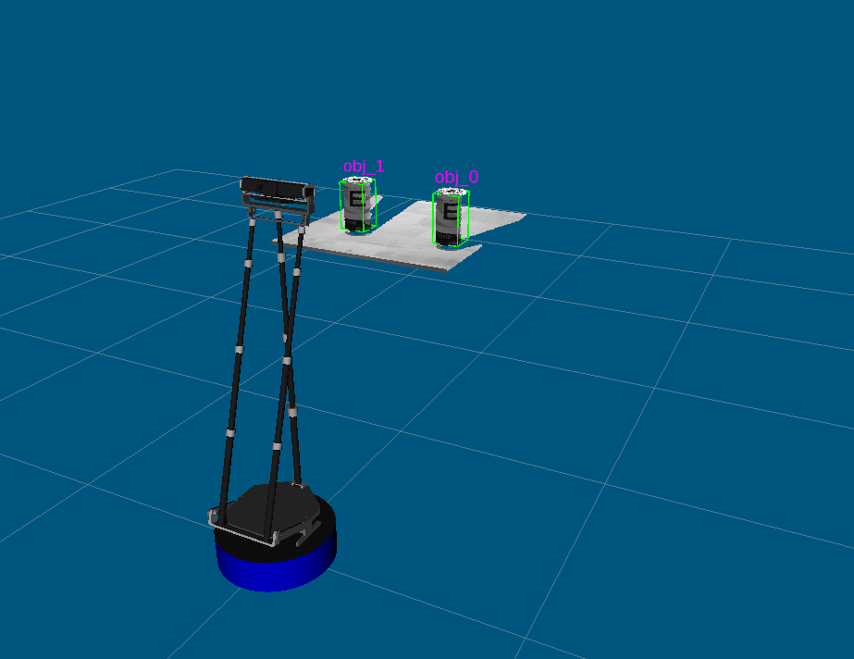
图 28 目标检测示例
目标检测功能主要依赖以下两个函数：
- 函数main()
  - 创立一个tf_listener用于进行点云三维坐标转换；
    - 设置变量pc_sub订阅三维点云数据，回调函数为pc2_callback()；
    - 发布一个obj_pc主题，用于显示检测到的物体的点云；发布一个obj_mark主题，用于标示物体坐标；发布一个segment_objs主题，用于表示检测出的物体的点云集合；发布一个segment_planes主题，用于表示检测出的平面的点云集合；
    - 最后调用ros::spin()函数挂起主线程
- 回调函数pc2_callback()
    - 该函数的参数sensor_msgs::PointCloud2 &pc携带了刚刚生成的三维点云数据；
    - 将三维点云转化成base_footprint坐标系下，便于操作；并将input转换成PCL格式的cloud_src，便于操作；
    - 对输入进行滤波；
    - 使用PCL的分割对象segmentation将原始点云中的水平平面检测出来，平面的标号存储在planeList里；
    - 设置检测平面的高度范围，并设置停止检测的阈值。没有达到该阈值时，不断地进行循环检测；
    - 将识别出的桌面平面从点云中剔除，并将平面上方一定范围内的点云分离出来作为待处理物品的点云集合；
    - 将分离出的物品点云集合继续细分为一个个物品点云，利用Kd-Tree近邻搜索查找，物品的标号存储在targetList里；
    - 标示出物体的位置和编号。
目标抓取功能则主要依赖以下两个函数：
- 函数targetGrab()
  - 分别调用sendMoveMsg()和sendArmMsg()函数，用于向启智ROS的行为主题发布命令；
  - 变量res_sub订阅抓取结果信息，回调函数为GrabResultCB()；
  - 休眠1秒；
  - 发布“开始抓取”信息，然后进入循环，调用targetGrab_core()函数，保持该节点持续运行直至手动停止。
- 函数targetGrab_core()
  - 发布vel_pub主题，表示速度信息；发布mani_ctrl_pub主题，表示机械臂控制信息；发布result_pub主题，表示目标物抓取结果信息；发布odom_ctrl_pub主题，表示在odom坐标系中的控制信息；
  - 变量sub_grab_pose订阅抓取的动作信息，回调函数为GrabActionCallback()；变量sub_beh订阅启智ROS的行为信息，回调函数为BehaviorCB()；变量pose_diff_sub订阅姿态改变信息，回调函数为PoseDiffCallback()；
  - 设置初始参数信息；
  - 计算机器人与物体的距离，并左右平移以对准目标物品；
  - 抬起手臂；
  - 前进靠近物品；
  - 抓取物品并拿起物品；
  - 带着物品后退；
  - 抓取任务完毕；
  - 上述步骤中任何一部出错都会导致整个动作直接停止。

运行与开发环境

运行环境

硬件环境：
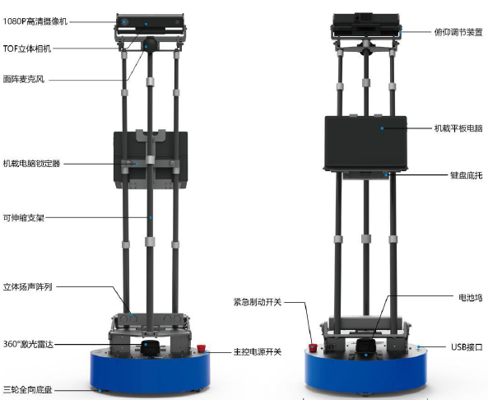
图 29 启智ROS机器人

表 30 系统运行硬件环境
名称 |  | 数量 | 参数
ROS机器人 |  | 1 | 重量约为 30kg（包含抓取组件），承载能力 10kg
机械手爪 |  | 1 | 提供两个控制量： 上升高度和手爪的闭合宽度
主控器 |  | 1 | Intel I3 处理器、4G 内存、128GSSD、触摸屏、键盘
传感器模块 | 激光雷达 | 1 | 360°无死角、最大距离8米
传感器模块 | 视觉传感器 | 1 | Kinect 2视觉传感器
传感器模块 | 姿态测量系统 | 1 | 底盘内置三轴姿态测量系统
传感器模块 | 立体相机 | 1 | RGB-D立体相机
运动模块 | 伺服电机模块 | 3 | 20W 伺服电机、内置驱动
运动模块 | 轮子 | 3 | 3个全向轮
能源模块 | 电池 | 1 | 24V3.5AH 锂离子动力电池
硬件要求如下的工作环境：
- ROS是室内机器人，在其他环境运行可能损害机器人
- 工作平面需要能够承载不小于40kg的重量。如果表面太软，则机器人可能卡住，运动受阻。建议使用商用地毯、瓷砖等材质。启智ROS 机器人原则上在水平平面上工作，坡道坡度不大于15度，坡道倾斜度过大可能导致倾覆。
- 启智ROS机器人不具备防水功能，在任何情况下，启智ROS机器人都不应该与雨水，雾，地面积水以及任何其他液体接触，否则可能导致电路和机构损坏。
- 启智ROS机器人设计工作温度为15°C到35°C之间，使用中务必远离明火和其他热源。

软件环境：
- 系统环境Ubuntu16.04系统，ROS Kinetic软件包
- 软件依赖包：
表 31 系统运行软件环境
软件包 | 说明
ROS Kinetic | ROS运行系统
OpenCV | 计算机视觉库
PCL | 点云功能库
IAI Kinect2 | 一个ROS接口到Kinect的工具和库的集合。
RPLIDAR ROS package | 一个提供2D/3D SLAM建模功能的ROS包
xfyun语音识别 | 使用科大讯飞的云识别引擎开发的ROS语音识别包
MapTools工具 | 为机器人快速设置地图航点所设计的辅助工具
rviz | 点云信息显示工具

软件环境

硬件环境
除上述运行所需环境硬件之外，还需要一台高性能笔记本：
表 32 系统开发硬件环境
处理器 | i7-9750H
内存 | 8G
系统 | 64位操作系统
GPU | NVIDIAGTX940M

软件环境
Ubuntu16.04系统，ROS Kinetic软件包， RoboWare IDE，Qt Creator或VS Code。

需求可追踪性说明

功能需求

主动控制功能
功能模块：UserListen类、UserControl类、RobotMove类、RobotAvoidance类和RobotArm类。
需求概述：用户主要通过控制手柄来控制机器人的前后左右移动、姿态的旋转和机械臂控制。
设计考虑：当UserControl类设置了UserListen类的state属性为move时，UserListen类可以实时监听用户的输入消息，包括手柄输入、键盘输入和UI按钮点击输入。之后UserListen类会将监听到的用户输入打包为特定类型的Msg消息，发送给底层控制类，例如RobotMove类和RobotArm类，实现对机器人的主动控制。

导航功能
功能模块：MainGUI类、UserListen类、Navigation类、RoomMap类、RobotMove类、RobotAvoidance类和Destination类。
需求概述：机器人可以通过巡逻建立地图，也可以接收用户导入的地图。建立地图后，用户可以通过控制面板添加和删除任意目标位置。之后用户可以指定目标位置，然后机器人自动规划路径移动到目标位置处。
设计考虑：在主界面中有“建立地图”和“导航控制”按钮。用户可以点击“建立地图”按钮进入地图建立模块（在RoomMap类中）为当前房间建立地图，用户可以在主界面中实时看到地图建立过程。建立好的地图可以使用RoomMap类中的mapSave和mapLoad方法进行存储和读取。用户点击“导航控制”按钮后，进入导航界面，可以在该界面中点击地图来设置路径点。这些路径点也会随着地图存储到文件中。用户可以通过选择某个路径点进行导航。由UserListen类接收到用户输入的路径点，然后将路径点编号发送给Navigation类。Navigation类会调用RoomMap类中的导航方法实现导航和移动。

目标检测抓取功能
功能模块：UserListen类、TargetGrab类、Target类、RobotMove类和RobotArm类。
需求概述：机器人通过传感器自主检测环境中的潜在抓取目标，由用户来指定抓取目标，然后机器人自主调整姿态并控制机械臂进行抓取。
设计考虑：在用户点击主界面中的“目标抓取”按钮后，系统由TargetGrab类控制。此时会调用TargetGrab类中的targetDetect方法进行目标物检测，然后会将检测到的目标物显示在用户界面中。之后用户选择某一目标物，由UserListen类监听输入后将目标物的ID发送给TargetGrab类，进行目标抓取。

非功能需求

性能指标
- 有足够的处理能力、存储能力，来负担地图的建立与路径规划，快速、准确的完成系统功能。
设计考虑：ROS系统能够提供足够的硬件支持，在编写程序时充分利用系统资源。
- 响应时间尽量短，机器人服务员系统对用户的指令，应当能在1秒内进行相应。如不能及时相应也应当在UI界面中实时发出提示。
设计考虑：优化算法，提高系统实时响应速率，若无法响应用户指令，则在界面中发出提示。

质量属性
- 机器人服务员应当让用户容易使用，即需做到易学习、易操作、用户界面美观、简洁、易懂。
设计考虑：在用户界面的功能选项中显示功能说明，并提供用户手册，说明系统使用流程。
- 机器人应当具有可靠性，即系统故障率需保持在1%概率以下，并且当故障发生时，系统能够不会对用户即环境造成伤害。
设计考虑：在非正常运行情况（如将撞上障碍物）下，使用阻尼减速直至停止运动。
- 机器人运动速度不应过低，但需要保证机器人能够稳定的运动与抓取。机器人运动速度应当保持在1米/秒左右，偏差应当小于0.1米/秒。
设计考虑：设定移动速度参数不得超过1米/秒，旋转角速度不得超过10度/秒，机械臂抬升下降速度不得超过10厘米/秒，机械臂手爪开合角速度不得超过5度/秒，保证稳定的运动与抓取。

